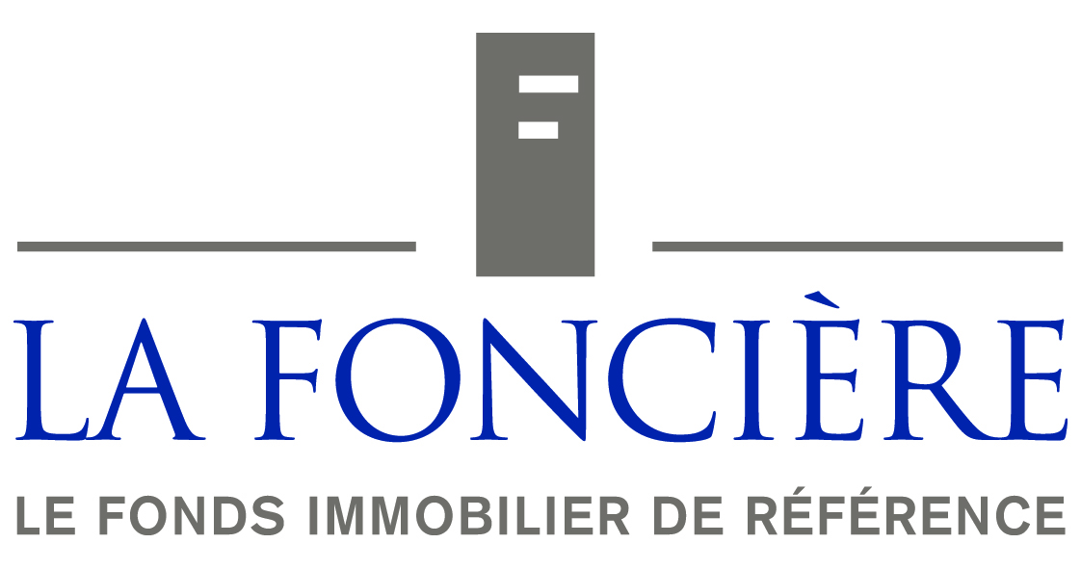

Communiqué de presse

Renversement de tendance dans l’immobilier

Recul de la pénurie de logements, baisse des loyers pour la première fois depuis 15 ans, ralentissement de la hausse des prix de vente des villas et des PPE, surfaces commerciales en souffrance : le renversement de tendance est manifeste sur le marché immobilier ces derniers mois. Ce mouvement va-t-il se poursuivre dans une conjoncture économique et politique incertaine ? C’est l’interrogation à laquelle LA FONCIÈRE a tenté de répondre à l’occasion de sa conférence annuelle.

Dans ce contexte incertain, LA FONCIÈRE a continué de progresser. Les résultats du dernier exercice (2015-2016) en témoignent. Ils ont été commentés, ce mardi 24 janvier, par le président du Conseil d’administration, Albert Michel, et le directeur général du Fonds, Arnaud de Jamblinne.

Nouvelle hausse du dividende

Au cours de l’exercice écoulé, LA FONCIÈRE a augmenté son dividende qui passe de CHF 20.70 à CHF 20.80. La tendance à la hausse est ainsi maintenue depuis de nombreuses années (CHF 17.70 en 1999). Le rendement du dividende sur le cours de bourse à la fin de l'exercice est de 1,99% ; il est largement supérieur à celui des obligations de la Confédération qui s'inscrit à -0,55%. Le différentiel entre ces deux rendements n’a jamais été aussi élevé, ce qui explique l’attrait de l’immobilier. La performance sur l’exercice, soit l’augmentation du cours de bourse additionnée au dividende, est de +6,36% (l'indice des fonds immobiliers SXI Real Estate Funds TR affiche, pour sa part, une évolution de +7,39%).

Une fortune en constante augmentation

La valeur vénale du patrimoine immobilier de LA FONCIÈRE a augmenté de plus de CHF 61 millions (soit +5,02%) par rapport à celle de l'exercice précédent pour s’établir à CHF 1.278 milliard. La valeur vénale des immeubles, fondée sur la valeur Discount Cash Flow (DCF), est estimée par un Collège d’experts indépendants agréés par la FINMA.

Les dettes hypothécaires sont en hausse. Elles représentent 19,05% de la valeur vénale de tous les immeubles (17,32% en 2015), ce qui est très largement en-deçà de la limite légale fixée à 33%. Au total, la fortune nette du Fonds atteint CHF 904 millions contre CHF 886 millions l’année précédente.

Rencontres et prix LA FONCIÈRE en 2016

A l’écoute des tendances du marché immobilier, LA FONCIÈRE a réuni un groupe d’experts le 7 juin à Genève, sur le thème de la mobilité, facteur de transformation urbaine. Devant un parterre de 200 invités, Patrice Bezos, président de Favre & Guth Architectes, Steve Salom, directeur d’Uber Suisse romande, Valérie Lemaigre, économiste en chef à la BCGE, et Arnaud de Jamblinne pour LA FONCIÈRE, ont fait valoir leur vision des dynamiques à l’œuvre entre mobilité et urbanisme.

LA FONCIÈRE a par ailleurs poursuivi son soutien à la formation, au travers des prix décernés à un étudiant de l’ECAL à Lausanne, qui s’est particulièrement distingué par un travail visuel sur le thème du bâti, et au meilleur étudiant en formation post-grade de l’Institut d’Etudes Immobilières de Genève.

Lausanne, le 24 janvier 2017

Pour tout renseignement complémentaire:
Arnaud de Jamblinne, LA FONCIÈRE, tél. 021 613 11 88

